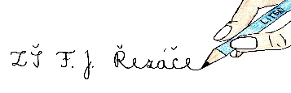
ZÁKLADNÍ ŠKOLA F. J. ŘEZÁČE, LITEŇ, OKRES BEROUN
Sady Sv. Čecha 44, 267 27 Liteň
IČO 71002715 skola@zsliten.cz tel: 311 684 220

ŽÁDOST O ODKLAD ŠKOLNÍ DOCHÁZKY

Zákonný zástupce:
Jméno a příjmení:………………………………………………………………………………………………………….
Místo trvalého:
pobytu:……………………………………………………………………………………………………………

Ředitelka školy
Mgr. Iveta Černá
Základní škola F. J. Řezáče Liteň
Sady Sv. Čecha 44
267 27 Liteň

Žádám o odklad školní docházky pro:

Jméno a příjmení žáka/yně:…………………………………………………………………………….
nar:…………………………………………………………………………………………………………………..

pro školní rok ………2020/2021
Z důvodu:……………………………………………………………………………………………………………
…………………………………………………………………………………………………………………………..

Přílohy:
- Doporučení příslušného školského poradenského zařízení
- Doporučení odborného lékaře

V Litni:…………………………….. podpis zákonných zástupců žáka

